ПРОЕКТЫ ЭКОЛОГИЧЕСКОЙ НАПРАВЛЕННОСТИ В РАБОТЕ С ДЕТЬМИ МЛАДШЕГО ДОШКОЛЬНОГО ВОЗРАСТА В УСЛОВИЯХ ДОУ.

Автор: воспитатель Калимова Олеся Андреевна
МБДОУ «Детский сад № 311» г.о. Самара

Метод проектов - педагогическая технология XXI века. Спецификой метода является сотворчество взрослого и ребенка в решении проблемы, лично значимой для ребенка. Основа этого метода - самостоятельная деятельность детей - исследовательская, познавательная, продуктивная, в процессе которой ребенок познает окружающий мир и воплощает новые знания в жизнь.
Главное в проектной деятельности то, что проект не «привязан» к программе. Дети свободны в своем творчестве. При реализации проекта возникают новые идеи, рождаются новые проекты.
Метод проектной деятельности позволяет развивать познавательный интерес к различным областям знаний, формировать коммуникативные навыки и нравственные качества.
Внедрение проектного метода в нашей группе началось с долгосрочного проекта «Наш дом Земля». Практика первых проектов доказала эффективность этого метода в обучении и воспитании детей.
- Начинать надо с составления Информационной карты проекта, в которой указывается:
- тип проекта,
- участники,
- возраст детей,
- проблема,
- цель проекта, задачи для всех участников (педагогов, детей, родителей),
- форма проведения итогового мероприятия,
- продукты проекта для всех участников,
- ожидаемые результаты.
2. Затем составляется краткое содержание проекта. Оно разбивается на три этапа и расписывается на всех участников.
1. Подготовительный этап- создание проблемной ситуации.
Пример: Проект «У бабушки во дворе» - в строительном центре сооружена постройка “мини - ферма”. Воспитатель вносит набор пластмассовых домашних животных, расставляет их. Спрашивает детей: что это за животные? Что они делают? Что они кушают? Для чего они нужны? Можно ли обойтись без них? Почему? Предлагает пофантазировать: что было бы, если не было бы домашних животных? После обсуждения ситуации, воспитатель подводит итог: все домашние животные несут определенную пользу людям, но за ними нужен особый уход. Педагог предлагает всем вместе собрать эту неизвестную и интересную информацию, создать сюжетную игру “а у нас на ферме”.
- Основной этап – не только самый длительный этап проекта, но и самый интересный. На этом этапе проводится непосредственная работа с детьми, во время которой максимально раскрываются возможности каждого ребёнка. Воспитатель в соответствии с планом проекта, организует их работу в различных центрах.
Пример: Выявив объём знаний детей, их интересы и пожелания, мы определили перспективу (Составили план-паутинку) организации работы детей в центрах активности и на утренних сборах (задачи, содержание, методы, приёмы, и материал). Так, например,
- Центр искусства (рисование на тему «Домашние животные», понаблюдать и нарисовать домашних животных.)
- Центр математики (посчитать собак по пути в детский сад и др., обратить внимание как ведут себя домашние животные на улице, решение задач.)
- Центр информационный (иллюстрированные задания по теме: «домашние животные»; книги: «Кот и повар», «Волк и семеро козлят», «Три поросенка», «Кот, петух и лиса», «Ходит свинка по бору», «Козел», и многие др.; рассматривание плакатов, иллюстраций и альбомов, просмотр презентаций.)
- Центр строительства (постройка мини – фермы: жилой дом, сараи, заборы, амбары; сделать макеты из подручного материала; пластмассовый набор «домашние животные» расставить на макете).
- Центр игры (игра на улице ««Наседка и цыплята», «Лохматый пес», «Ловкие зайчата», игра «Лошадка».)
- Центр науки (игры с элементами ТРИЗ, кроссворды, ребусы и т.д.
- Центр речи (игры «Узнай животное по звуку», «Зверюшки на дорожке», «Угадай, кого загадали».)
Для развития внимания, памяти детей младшего дошкольного возраста также используем многочисленные дидактические игры.
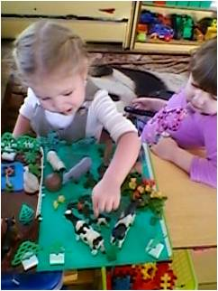
- Заключительный этап. На этом этапе подводятся итоги проекта. Они могут представляться в различных формах.
В проекте «У бабушки во дворе» итоги подводятся в виде сюжетной игры с викториной.
На этом этапе ребёнок является активным участником, он сталкивается с определёнными трудностями в решении проблем. Малышам предоставляется возможность самостоятельного приобретения знаний.
Трудности этого этапа может вызывать разный уровень подготовки детей.
Преодолеть их помогает грамотная подготовка к проекту, которая должна учитывать индивидуальные особенности каждого ребёнка, и условия, в которых будет проводиться проект.
3. Следующим этапом составления проекта является «Системная паутинка». В ней расписывается совместная деятельность педагога с детьми во всех образовательных областях.
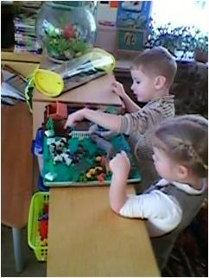
4. И в заключении необходимо провести анализ проделанной работы, т.е. рефлексию.
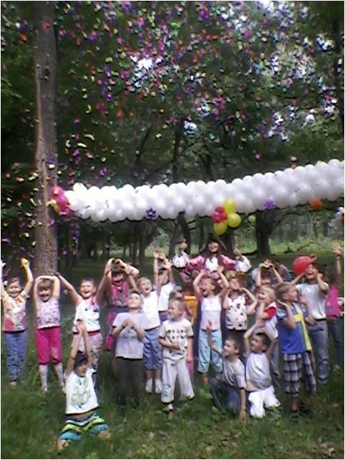
Следовательно, можно сделать вывод, что использование метода проектов в дошкольном образовании как одного из методов интегрированного обучения дошкольников, позволяет значительно повысить самостоятельную активность детей, развить творческое мышление, умение детей самостоятельно, разными способами находить информацию об интересующем предмете или явлении и использовать эти знания для создания новых объектов действительности. А так же делает образовательную систему дошкольного образовательного учреждения открытой для активного участия родителей.
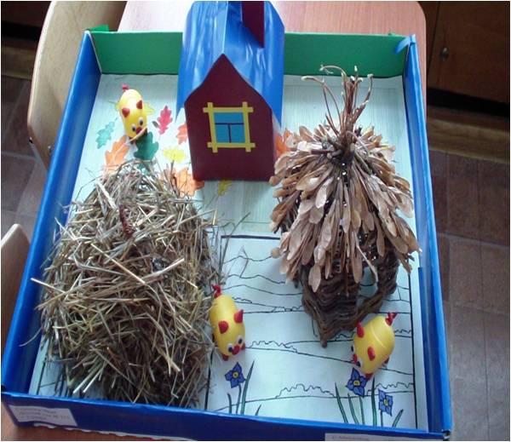

Список источников.
- Веракса Н.Е., Веракса А.Н. Проектная деятельность дошкольников. Пособие для педагогов дошкольных учреждений. – М.: Мозаика – Синтез, 2008 г. – с. 112
- Методика экологического воспитания в детском саду: работа с детьми сред. и ст. групп дет. сада.: кн. для воспитателей дет. сада. Николаева С.Н., -М.: Просвещение, 2004 г. – с. 208
- Морозова Л.Д. Педагогическое проектирование в ДОУ: от теории к практике. – М.: ТЦ Сфера, 2010г. – с. 48-49, 85-87
- «Наш дом – природа». Программа экологического воспитания дошкольников //Дошкольное воспитание. Рыжова Н., 1998 г. № 7 – с. 26-34
- Образовательные проекты в детском саду. Пособие для воспитателей / Н.А. Виноградова, Е.П. Панкова. – М.: Айрис-пресс, 2008. – с. 208
- Проектный метод в деятельности дошкольного учреждения: Пособие для руководителей и практических работников ДОУ. / Авт.-сост.: Л.С. Киселева, Т.А. Данилина, Т.С. Лагода, М.Б.Зуйкова. – 3-е изд. Пспр. и доп. – М.: АРКТИ, 2005. – с.96
- Проблемы дошкольного образования на современном этапе: Выпуск 5. /Сост. О.В. Дыбина, О. А. Еник. – Тольятти: ТГУ, 2007. – с. 116
- Экологическое развитие в процессе ознакомления с окружающим // Дошкольное воспитание. Зерщикова Т., Ярошевич Т., 2005 № 7, с. 3-9

